CAMPEONATO MX 2022 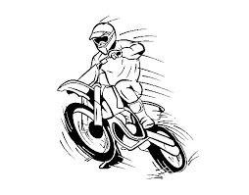
JUVENIL / CADETE 85 c.c.

CIRCUITO | FECHA | ORGANIZA | CATEGORIAS
NOJA | 25/06/2022 | MX NOJA | JUV./CADETE-85
QUINTANA | 06/08/2022 | FCM | JUV./CADETE-85
HINOJEDO | 22/08/2021 | AMIGOS DEL CASTRO | JUV./CADETE-85
CABEZON | 03 /09/2021 | M.C. LAS ARENAS | JUV./CADETE-85
GUARNIZO | 10/10/2021 | RJ SPORT | JUV./CADETE-85

